
上海立信会计学院 2009～2010学年第二学期
2009级本科 《微积分（二）》期终考试试题（A）

（本场考试属闭卷考试，禁止使用计算器） 共5页
班级________________学号________________姓名___________
题号 | 一 | 二 | 三 | 四 | 五 | 六 | 总分
得分
一.单项选择题（每题仅有一个答案正确）（共10分，每题2分）
得分

1、点（ 4，-3，5）到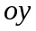轴的距离为 （ ）
（A）、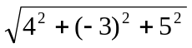 （B）、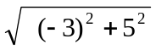
（C）、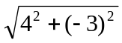 （D）、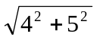
2、设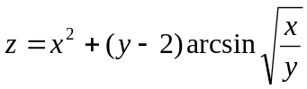，那么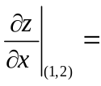（ ）
(A)、2 (B)、1 (C) 、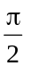 (D)、 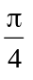
3、下列级数中收敛的是（ ）
（A）、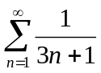 （B）、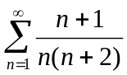
（C）、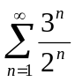 （D）、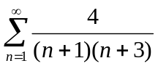
4、微分方程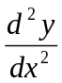+w²y=0的通解是 其中c，c₁，c₂均为任意常数
（A）、y=ccoswx (B)、y=c sinwx
(C)、y=c₁coswx+c₂sinwx (D)、y=coswx+sinwx
5、交换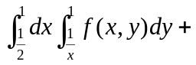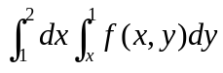的次序，则下列结果正确的是（ ）
（A）、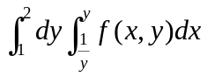 （B）、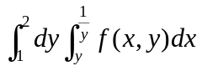
（C）、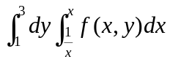 （D）、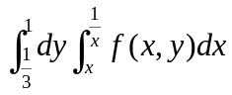
得分

二. 填空题（将最简答案填在横线上）（共15分，每题3分）

1、设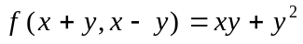，则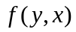=
2、设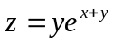，则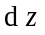=
3、D：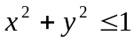，则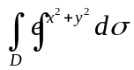=
4、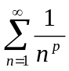，当p满足条件 时收敛。
5、微分方程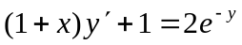的通解为
三. 计算题(需有解答过程)（共36分，每题6分）
得分

1、设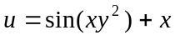，试求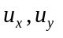。

2、设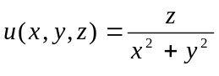，试求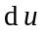。

3、求微分方程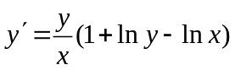的通解。

4、 计算二重积分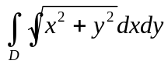其中D：x²+y²≤2x .
5、若函数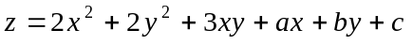在点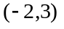处取得极值3，求常数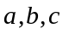之积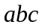，并判定该极值是极大还是极小。

6、计算二次积分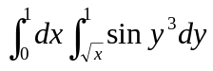
得分
四、判断题（需有解答过程，光给结论不得分）（共21分，每题7分）
1、判别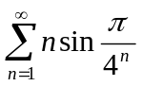的敛散性。

2、判别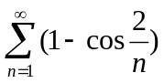的敛散性。

3、判别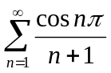是否收敛，若收敛说明是条件收敛还是绝对收敛。

得分

五、应用题、（需有解题过程）（本题10分）

某公司通过电视和报纸两种形式做广告，已知销售收入R（万元）与电视 广告费x（万元），报纸广告费y（万元）关系为：
，
- 广告费不限下，求最佳广告策略；
- 如果广告费为1.5万元，求最佳广告策略。

得分

六、证明题（需有解题过程）（本题8分）
设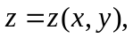由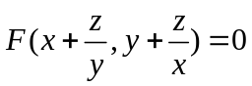给出，其中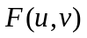具有一阶连续偏导。
证明：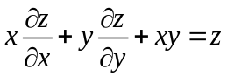
2009-2010学年第二学期
09级本科 《微积分（二）》期终考试试卷（A）解答
一、单项选择题（每题仅有一个答案正确）（共10分，每题2分）
1、（D） 2、（A） 3、（D） 4、（C） 5、（A）
二、填空题（将最简答案填在横线上）（共15分，每题3分））
1、设，则= 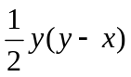
2、设，则= 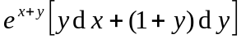
3、D：，则= 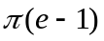
4、，当p满足条件 p>1 时收敛。
5、微分方程的通解为 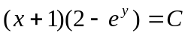
三、计算题（共36分，每题6分）
1、设，试求。
解：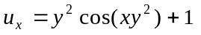 （3分）
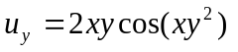 （6分）

2、设，试求。
解：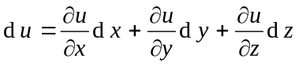 （2分）
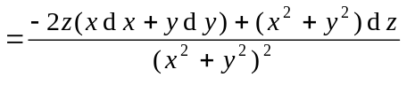 （6分）
3、求微分方程的通解。
解：令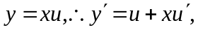 1分
原方程化为：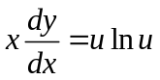，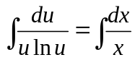 4分
积分得：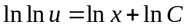，即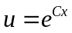， 5分
所以通解为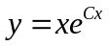。 6分

4、 计算二重积分其中D：x²+y²≤2x .
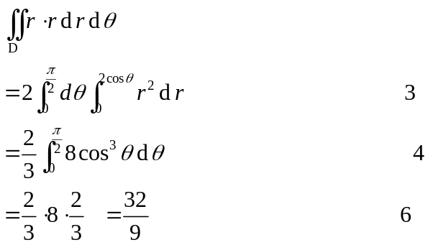
5、若函数在点处取得极值3，求常数之积，并判定该极值是极大还是极小。
解：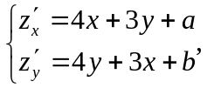因为为极值点，为驻点
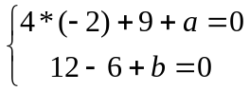， 3分
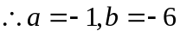，c=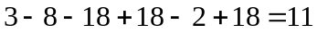，abc=66 4分
5分
所以，为极小值点。 6分

6、计算二次积分
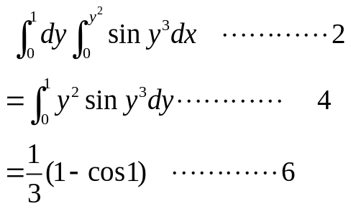
四、判断题（要有解答过程，光给结论不得分）（共21分，每题7分）
1、判别的敛散性。
解：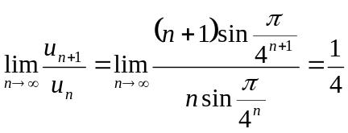<1， 4分
由比值判别法知，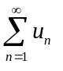收敛。 7分
2、判别的敛散性。
解：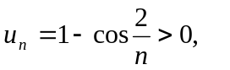 1分
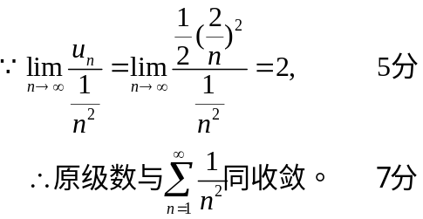
3、判别是否收敛，若收敛说明是条件收敛还是绝对收敛。
解：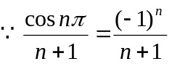， 2分
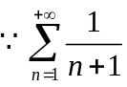发散 3分
而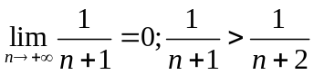 6分
所以原级数收敛且条件收敛 7分
五、应用题、（需有解题过程）（本题10分）
某公司通过电视和报纸两种形式做广告，已知销售收入R（万元）与电视
广告费x（万元），报纸广告费y（万元）关系为：
，
- 广告费不限下，求最佳广告策略；
- 如果广告费为1.5万元，求最佳广告策略。
解：1）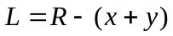=， 3分
解得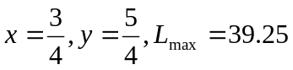； 5分
2）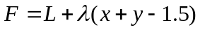， 7分
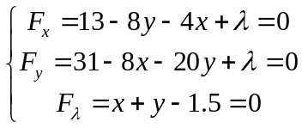 9分
解得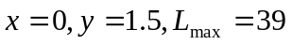。 10分
（或将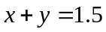代人L化为无条件极值。）
六、证明题（需有解题过程）（本题8分）
设由给出，其中具有一阶连续偏导
证明：
证：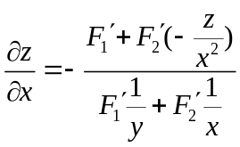， 3分
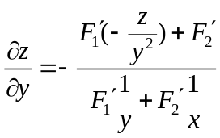 6分
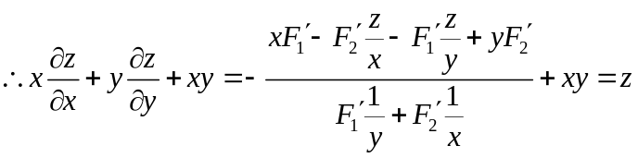 8分

